
請求書処理: 会社の所在地
ユーザー ガイド
最終更新日: 2018年1月26日
以下のコンカー ソリューションに適用されます。
 Expense
 Professional/Premium edition
 Integrated with Professional/Premium Travel
 Stand-alone
 Standard edition
 Integrated with Standard Travel
 Stand-alone
 Travel
 Professional/Premium edition
 Integrated with Professional/Premium Expense
 Integrated with Professional/Premium Request
 Stand-alone
 Standard edition
 Integrated with Standard Expense
 Stand-alone
 Invoice Management
 Professional/Premium edition
 Integrated with Professional/Premium Expense
 Stand-alone
 Standard edition
 Integrated with Standard Expense
 Stand-alone
 Authorization Request (formerly Travel Request)
 Professional/Premium edition
 Integrated with Professional/Premium Expense
 Integrated with Professional/Premium Travel
 Stand-alone
 Standard edition
 Integrated with Standard Expense
 Stand-alone
目次
セクション 1: アクセス権 1
セクション 2: 概要 1
必要なロール 1
発注インポートと会社の所在地 2
既定の発送先住所を割り当てる、または選択する 2
セクション 3: 会社の所在地の管理 3
[会社の所在地] にアクセスする 3
発送先または請求先住所を追加する 4
発送先/請求先の住所を編集する 10
発送先/請求先住所を削除する 12
請求先/発送先住所をインポートする 13
請求先/発送先住所をエクスポートする 21

改訂履歴
日付 | 注意事項/コメント/変更内容
2018年1月26日 | 著作権とその他の変更を更新しました。内容の変更はありません。
2016年12月13日 | 著作権と表紙を更新しました。その他の内容の変更はありません。
2016年11月4日 | 同じ会社の所在地情報を持つ発送先と請求先の自動入力に関する情報を追加しました。
2016年9月9日 | 以下に関する情報を追加しました:  - 請求先住所内の [付加価値税 ID フィールド]  - [都道府県や州] フィールドが任意のフィールドになりました。
2016年4月29日 | インポート テンプレートの [国] と [都道府県や州] のフィールドの記入についての説明を追加しました。
2016年3月18日 | 新しい発送先住所または請求先住所を作成する際の [都道府県や州] フィールドがリストに変更されたことを示す画像を更新しました。
2016年2月19日 | 会社の所在地のインポート/エクスポートに関する情報を追加しました。
2015年1月16日 | スクリーンショットを現行の UI に更新して、コンテンツを全体的に更新しました。
2014年9月17日 | 2 種類のユーザー インターフェースについての情報を追加しました。内容の変更はありません。
2014年4月15日 | 著作権と表紙を変更しました。内容の変更はありません。
2013年5月29日 | 住所の検索時には、発送先または請求先住所名を必ず入力するよう促すヒントを追加しました。
2013年3月22日 | 初版発行

会社の所在地

アクセス権
ユーザーがこの機能へのアクセス権を持っているかどうかは場合によります。限定されたグループに対してのみ操作を実行することができたり、特定の操作のみ（閲覧はできても作成や編集はできない）実行できたりなど、限定的なアクセス権を持っている場合もあります。
管理者はこの機能を使用する必要がありますので、適切なアクセス権がない場合は、社内の Concur 管理者に連絡してください。
さらに、このガイドに記載されている作業は Concur にのみ許可されているものもあります。この場合、Concur クライアント サポートにサービス リクエストしてください。

概要
[会社の所在地] ツールを使用して、発送先や請求先の住所を追加、編集、削除します。これは発注インポートを補完するもので、システムにインポートされた住所または手動追加された住所を素早く編集する方法です。
発送先の住所は、従業員インポートまたは [プロファイル] のいずれかを使用して、従業員の既定の住所として選択することもできます。

必要なロール
この機能を使用するには、請求書処理の構成管理者または構成管理者 (制限付)の管理ロールのいずれかがユーザーに割り当てられている必要があります。請求書処理ユーザーは [プロファイル] で自分の既定の発送先を選択することができます。

発注インポートと会社の所在地
発注インポートは、発送先住所と請求先住所をそれぞれ 220 および 210 レコードでインポートすることができます。これらの住所は、インポートされると [会社の所在地] で利用でき、手動入力した住所と同様に機能します。
つまり、インポートした住所のエラーは [会社の所在地] で修正することができます。発注レコードを再インポートしなくても住所を更新することができるということです。
発注インポートの関連レコード内で同じ住所コードと外部 ID を持つレコードは、[会社の所在地] において同一レコードになります。同一レコードへの変更が含まれている場合は、インポートによって会社の所在地レコードが更新されます。

既定の発送先住所を割り当てる、または選択する
従業員インポートの 360 レコード セット（請求書処理の従業員インポート）を使用して優先住所の住所コード（外部 ID）を割り当てることができます。

会社の所在地の管理
以下に、[会社の所在地] で発送先や請求先の住所を追加、編集、削除する手順を示します。

[会社の所在地] にアクセスする
[会社の所在地] にアクセスするには:
- [管理] > [請求書処理] に進みます。
- [会社の所在地] をクリックします（左側メニュー）。
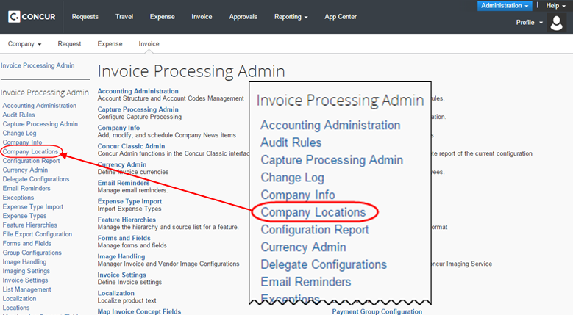
[会社の所在地] ページが表示されます。
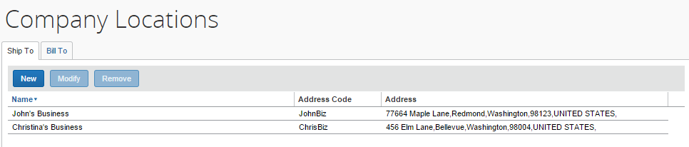

発送先または請求先住所を追加する
発送先や請求先住所を追加すると、[取引先の住所] ページに行が表示されます。
発送先住所を追加するには:
- [取引先の住所] ページで、[発送先] タブを選択します。
- [新規] をクリックして[発送先の場所の新規追加] ウィンドウを開きます。
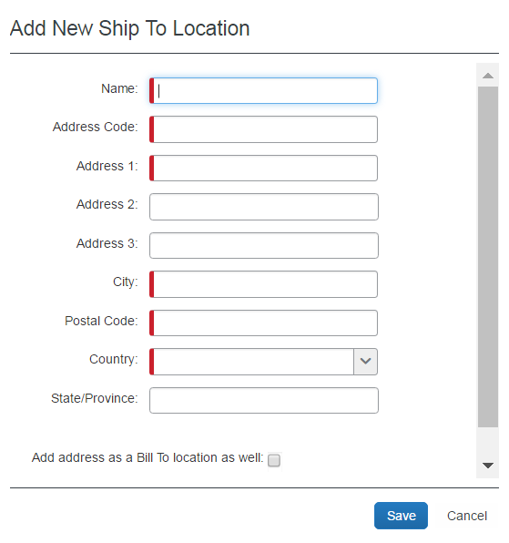
- 適切なフィールドを入力します。
フィールド | 説明/コメント
名前  (必須) | 特定の住所を識別する一意の名前。  注意: これは、[プロファイル] > [プロファイル設定] > [請求書処理の優先設定] で既定の発送先を選択してポリシーを作成し、請求先の値を選択したときに表示されます。  ヒント: 所在地は、名前を使用して検索されます。[会社の所在地] で発送先/請求先の住所を作成する際は、必ず名前を入力してください。
住所コード  （必須） | これは、外部金融システムにおいて特定の住所を識別するために使用する外部 ID です。  注意: この値は、発注インポートの発送先/請求先レコード セットで使用される [外部 ID] フィールドの値と同一です。
住所 1  （必須） | 住所（その 1）
住所 2  （オプション） | 住所（その 2）
住所 3  （任意） | 住所（その 3）
市区町村  (必須) | 住所の市区町村
郵便番号  （必須） | 住所の郵便番号
国コード  （必須） | 住所に紐づいた国コード  注意: インポート テンプレートを使用して会社の所在地をインポートする場合は、2文字の ISO コードを使用する必要があります。
都道府県や州  （任意） | 住所の都道府県
次の住所も請求先の場所として追加します  （任意） | 発送先住所と同じ住所情報を請求先住所に入力する場合は、このチェックボックスをオン（有効）にします。
- [保存] をクリックすると請求書処理モジュールに新しい住所が登録されます。
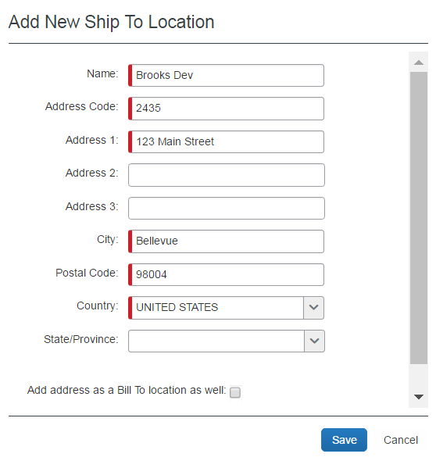
- [会社の所在地] ページに新しい住所の行が表示されます。
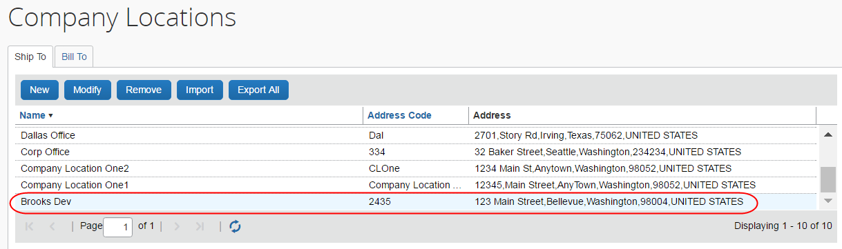
請求先住所を追加するには:
- [会社の所在地] ページで [請求先] タブを選択します。
- [新規] をクリックして[請求先の場所の新規追加] ウィンドウを開きます。
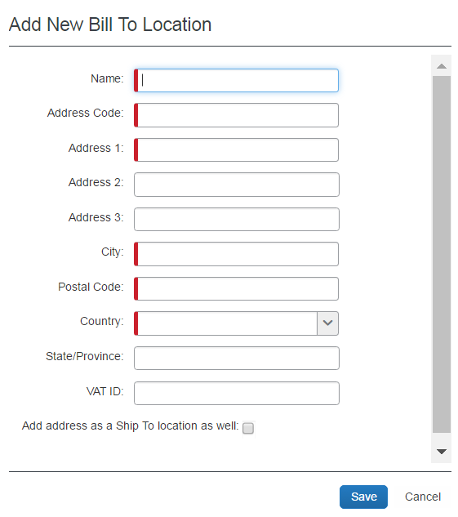
- 適切なフィールドを入力します。
フィールド | 説明/コメント
名前  (必須) | 特定の住所を識別する一意の名前。  注意: これは、[プロファイル] > [プロファイル設定] > [請求書処理の優先設定] で既定の発送先を選択してポリシーを作成し、請求先の値を選択したときに表示されます。  ヒント: 所在地は、名前を使用して検索されます。[会社の所在地] で発送先/請求先の住所を作成する際は、必ず名前を入力してください。
住所コード  （必須） | これは、外部金融システムにおいて特定の住所を識別するために使用する外部 ID です。  注意: この値は、発注インポートの発送先/請求先レコード セットで使用される [外部 ID] フィールドの値と同一です。
住所 1  （必須） | 住所（その 1）
住所 2  （オプション） | 住所（その 2）
住所 3  （オプション） | 住所（その 3）
市区町村  (必須) | 住所の市区町村
郵便番号  （必須） | 住所の郵便番号
国コード  （必須） | 住所に紐づいた国コード  注意: インポート テンプレートを使用して会社の所在地をインポートする場合は、2文字の ISO コードを使用する必要があります。
都道府県や州  （任意） | 住所の都道府県
付加価値税 ID  （任意） | 購入者の付加価値税。  注意: 請求先住所にのみ適用されます。また、一部のヨーロッパ諸国では必須です。
次の住所も発送先の場所として追加します  （任意） | 請求先住所と同じ住所情報を発送先住所に入力する場合は、このチェックボックスをオン（有効）にします。
- [保存] をクリックすると請求書処理モジュールに新しい住所が登録されます。
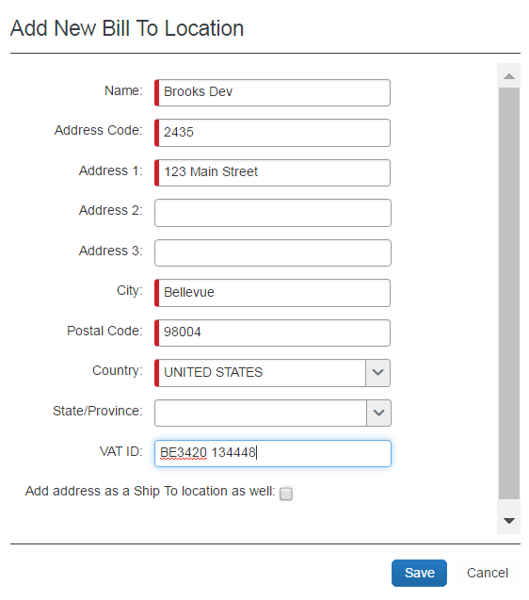
- [会社の所在地] ページに新しい住所の行が表示されます。
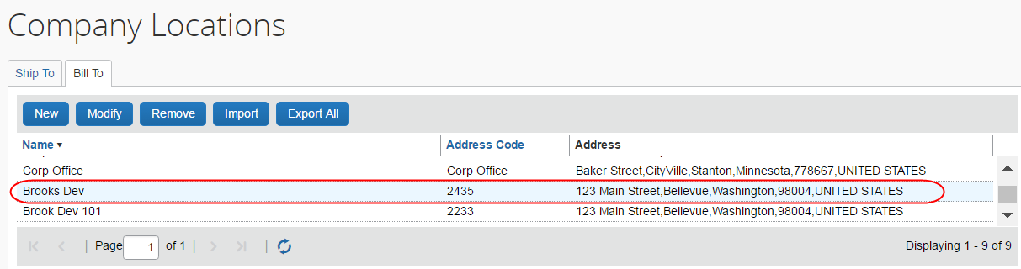

発送先/請求先の住所を編集する
[会社の所在地] で作成された、または発注インポートでインポートされた住所を以下の手順に従って編集します。
発送先住所を編集する方法:
- [会社の所在地] ページで [発送先] タブを選択して、以下を実行します。
- 住所を選択し、[修正] をクリックします。
- 住所を直接ダブルクリックします。
- [発送先の場所の修正] ウィンドウで、必要に応じて住所を更新します (フィールド情報については、「請求先の住所を追加する」 の表をご参照ください）。
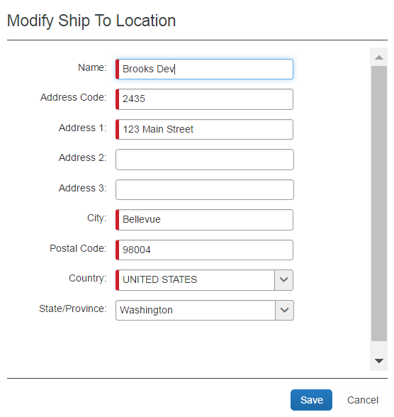
- [保存] をクリックします。
請求先住所を編集する方法:
- [会社の所在地] ページで [請求先] タブを選択して、以下を実行します。
- 住所を選択し、[修正] をクリックします。
- 住所を直接ダブルクリックします。
- [請求先の場所の修正] ウィンドウで、必要に応じて住所を更新します (フィールド情報については、「請求先の住所を追加する」 の表をご参照ください）。
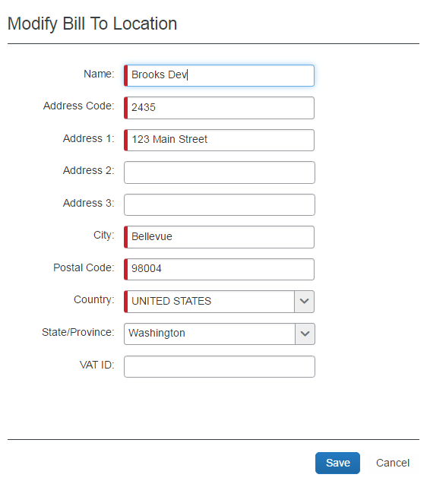
- [保存] をクリックします。

発送先/請求先住所を削除する
発送先/請求先住所を削除すると、レコードを「ソフト デリート」することになります。これは、リクエストで使用中の住所はまだ生きていることを意味します。
発送先/請求先住所を削除する方法:
- [会社の所在地] ページで、[発送先] または [請求先] タブを選択します。
- 住所を選択します。（一度に複数削除することができます。)
- [削除] をクリックします。[会社の所在地を削除] 確認メッセージが表示されます。
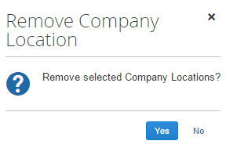
- [はい] をクリックすると、[会社の所在地] ページから住所が削除されます。
この住所はまだ利用可能であり、 同じ住所コードを入力すると再びアクティブになります。これはシステムに新しいレコードを作成することになります。

請求先/発送先住所をインポートする
複数の発送先/請求先住所を作成する必要がある場合は、Excel スプレッドシートから Invoice にインポートすると便利です。
発送先住所をインポートする方法:
- [会社の所在地] ページで、[発送先] タブを選択します。
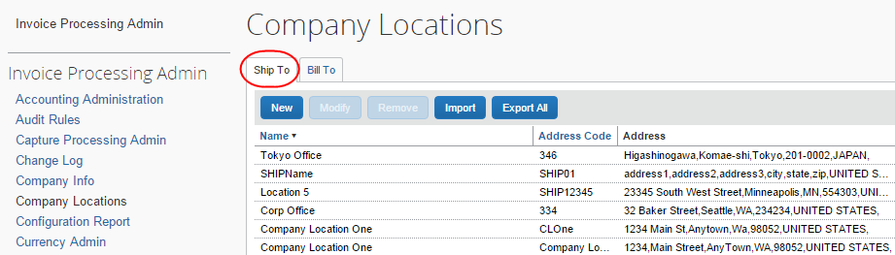
- [インポート] ボタンをクリックします。[発送先の場所のインポート] ウィンドウが表示されます。
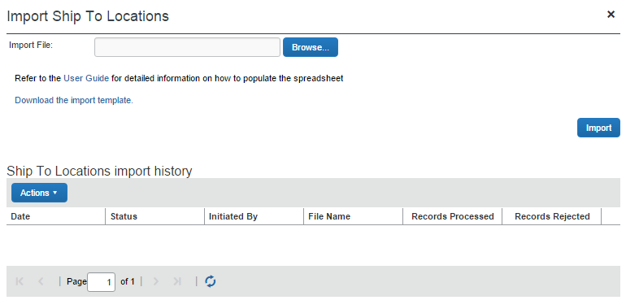
- （任意）フィールドネームがあらかじめ記入されているテンプレートをダウンロードするには [インポート テンプレートをダウンロード] リンクをクリックします。
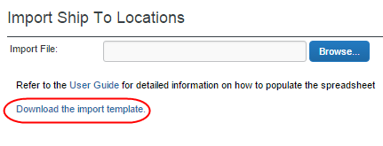
- [参照] をクリックし、インポートするファイルを検索します。
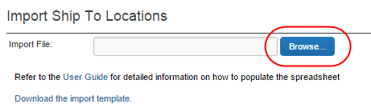
- ファイルを選択し、[開く] をクリックします。
- [インポート] をクリックします。
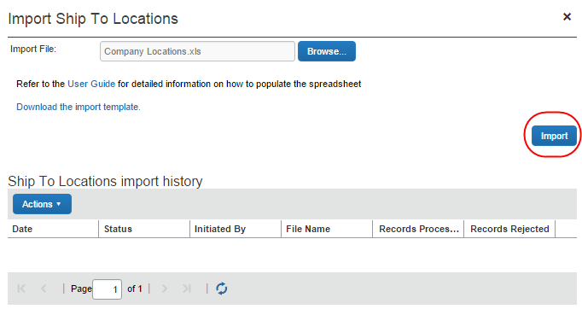
[インポートのサマリー] ページが表示されます。
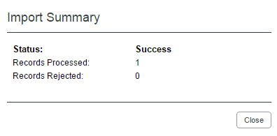
- [閉じる] をクリックします。[発送先の場所のインポート] ページの [発送先の場所のインポート履歴] セクションにインポート情報が表示されます。
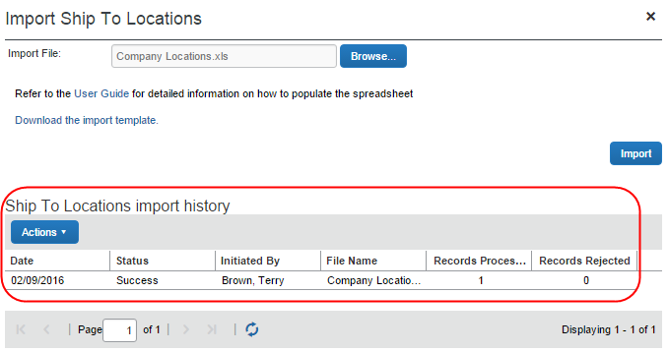
発送先のインポート詳細を確認するには:
- [発送先の場所のインポート] ウィンドウの [発送先の場所のインポート履歴] セクションで、目的のインポートを選択します。
- [アクション] > [インポート詳細の表示] をクリックします。
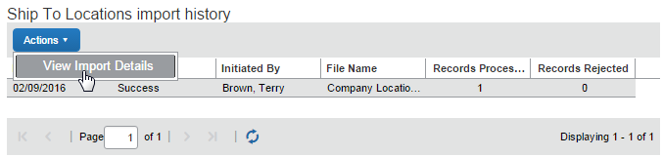
[インポート詳細]ウィンドウが開き、インポート レコードの詳細を表示します。[タイプ] リストから、情報、警告、エラーなどの見たい情報、またはすべてを選択します。
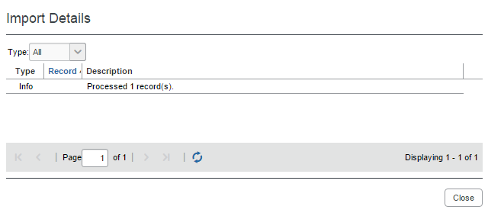
請求先住所をインポートする方法:
- [会社の所在地] ページで [請求先] タブを選択します。
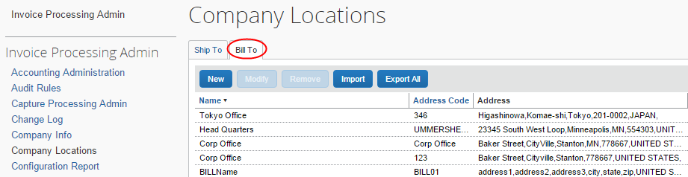
- [インポート] ボタンをクリックします。
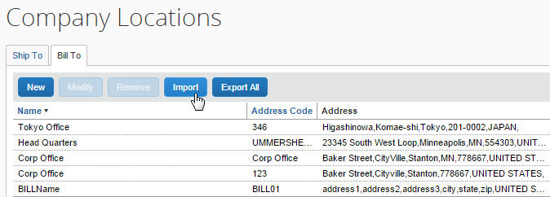
[請求先の場所のインポート] ウィンドウが表示されます。
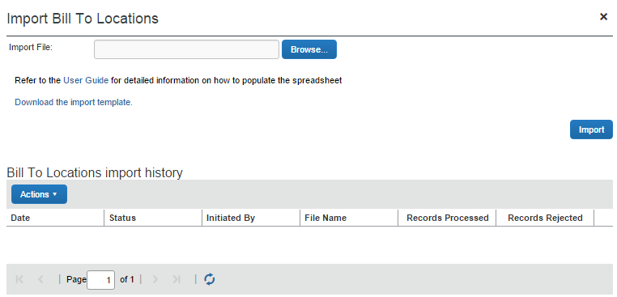
- （任意）フィールドネームがあらかじめ記入されているテンプレートをダウンロードするには [インポート テンプレートをダウンロード] リンクをクリックします。
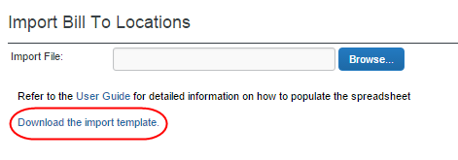
- [参照] をクリックし、インポートするファイルを検索します。
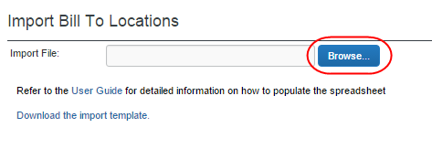
- ファイルを選択し、[開く] をクリックします。
- [インポート] をクリックします。
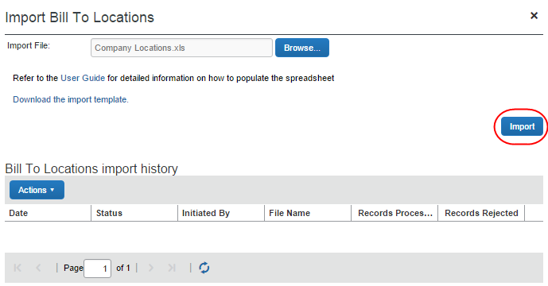
[インポートのサマリー] ページが表示されます。
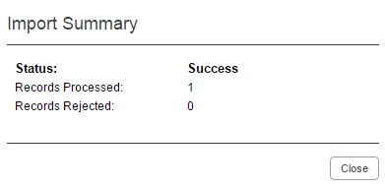
- [閉じる] をクリックします。[発送先の場所のインポート] ページの [発送先の場所のインポート履歴] セクションにインポート情報が表示されます。
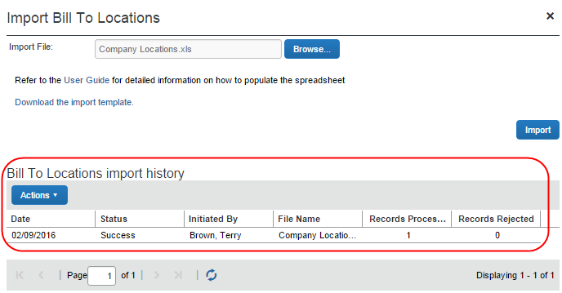
請求先のインポート詳細を確認するには:
- [請求先の場所のインポート] ウィンドウの [請求先の場所のインポート履歴] セクションで、目的のインポートを選択します。
- [アクション] > [インポート詳細の表示] をクリックします。
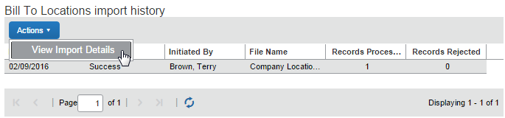
[インポート詳細] ウィンドウが開き、インポート レコードの詳細を表示します。 [タイプ] リストから、情報、警告、エラーなどの見たい情報、またはすべてを選択します。

請求先/発送先住所をエクスポートする
すべての発送先/請求先住所をエクスポートする場合は、[会社の所在地] ページの [すべてエクスポート] ボタンを使用します。
発送先/請求先住所をエクスポートするには:
- [会社の所在地] ページで、[発送先] または [請求先] タブを選択します。
- [すべてエクスポート] ボタンをクリックします。
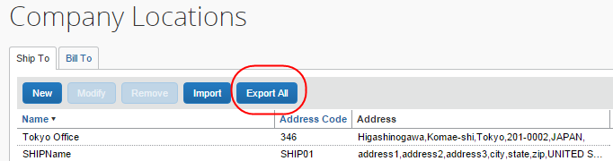
[会社の所在地] ページのすべての発送先/請求先住所を含む Excel スプレッドシートが作成されます。

